网页设计

设计目的

1. 熟练掌握HTML在组织结构上的优势。

2. 熟练掌握javascript在网页布局中的应用。

3. 学习Web标准及浏览器的兼容性。

设计步骤

1. 功能性需求分析

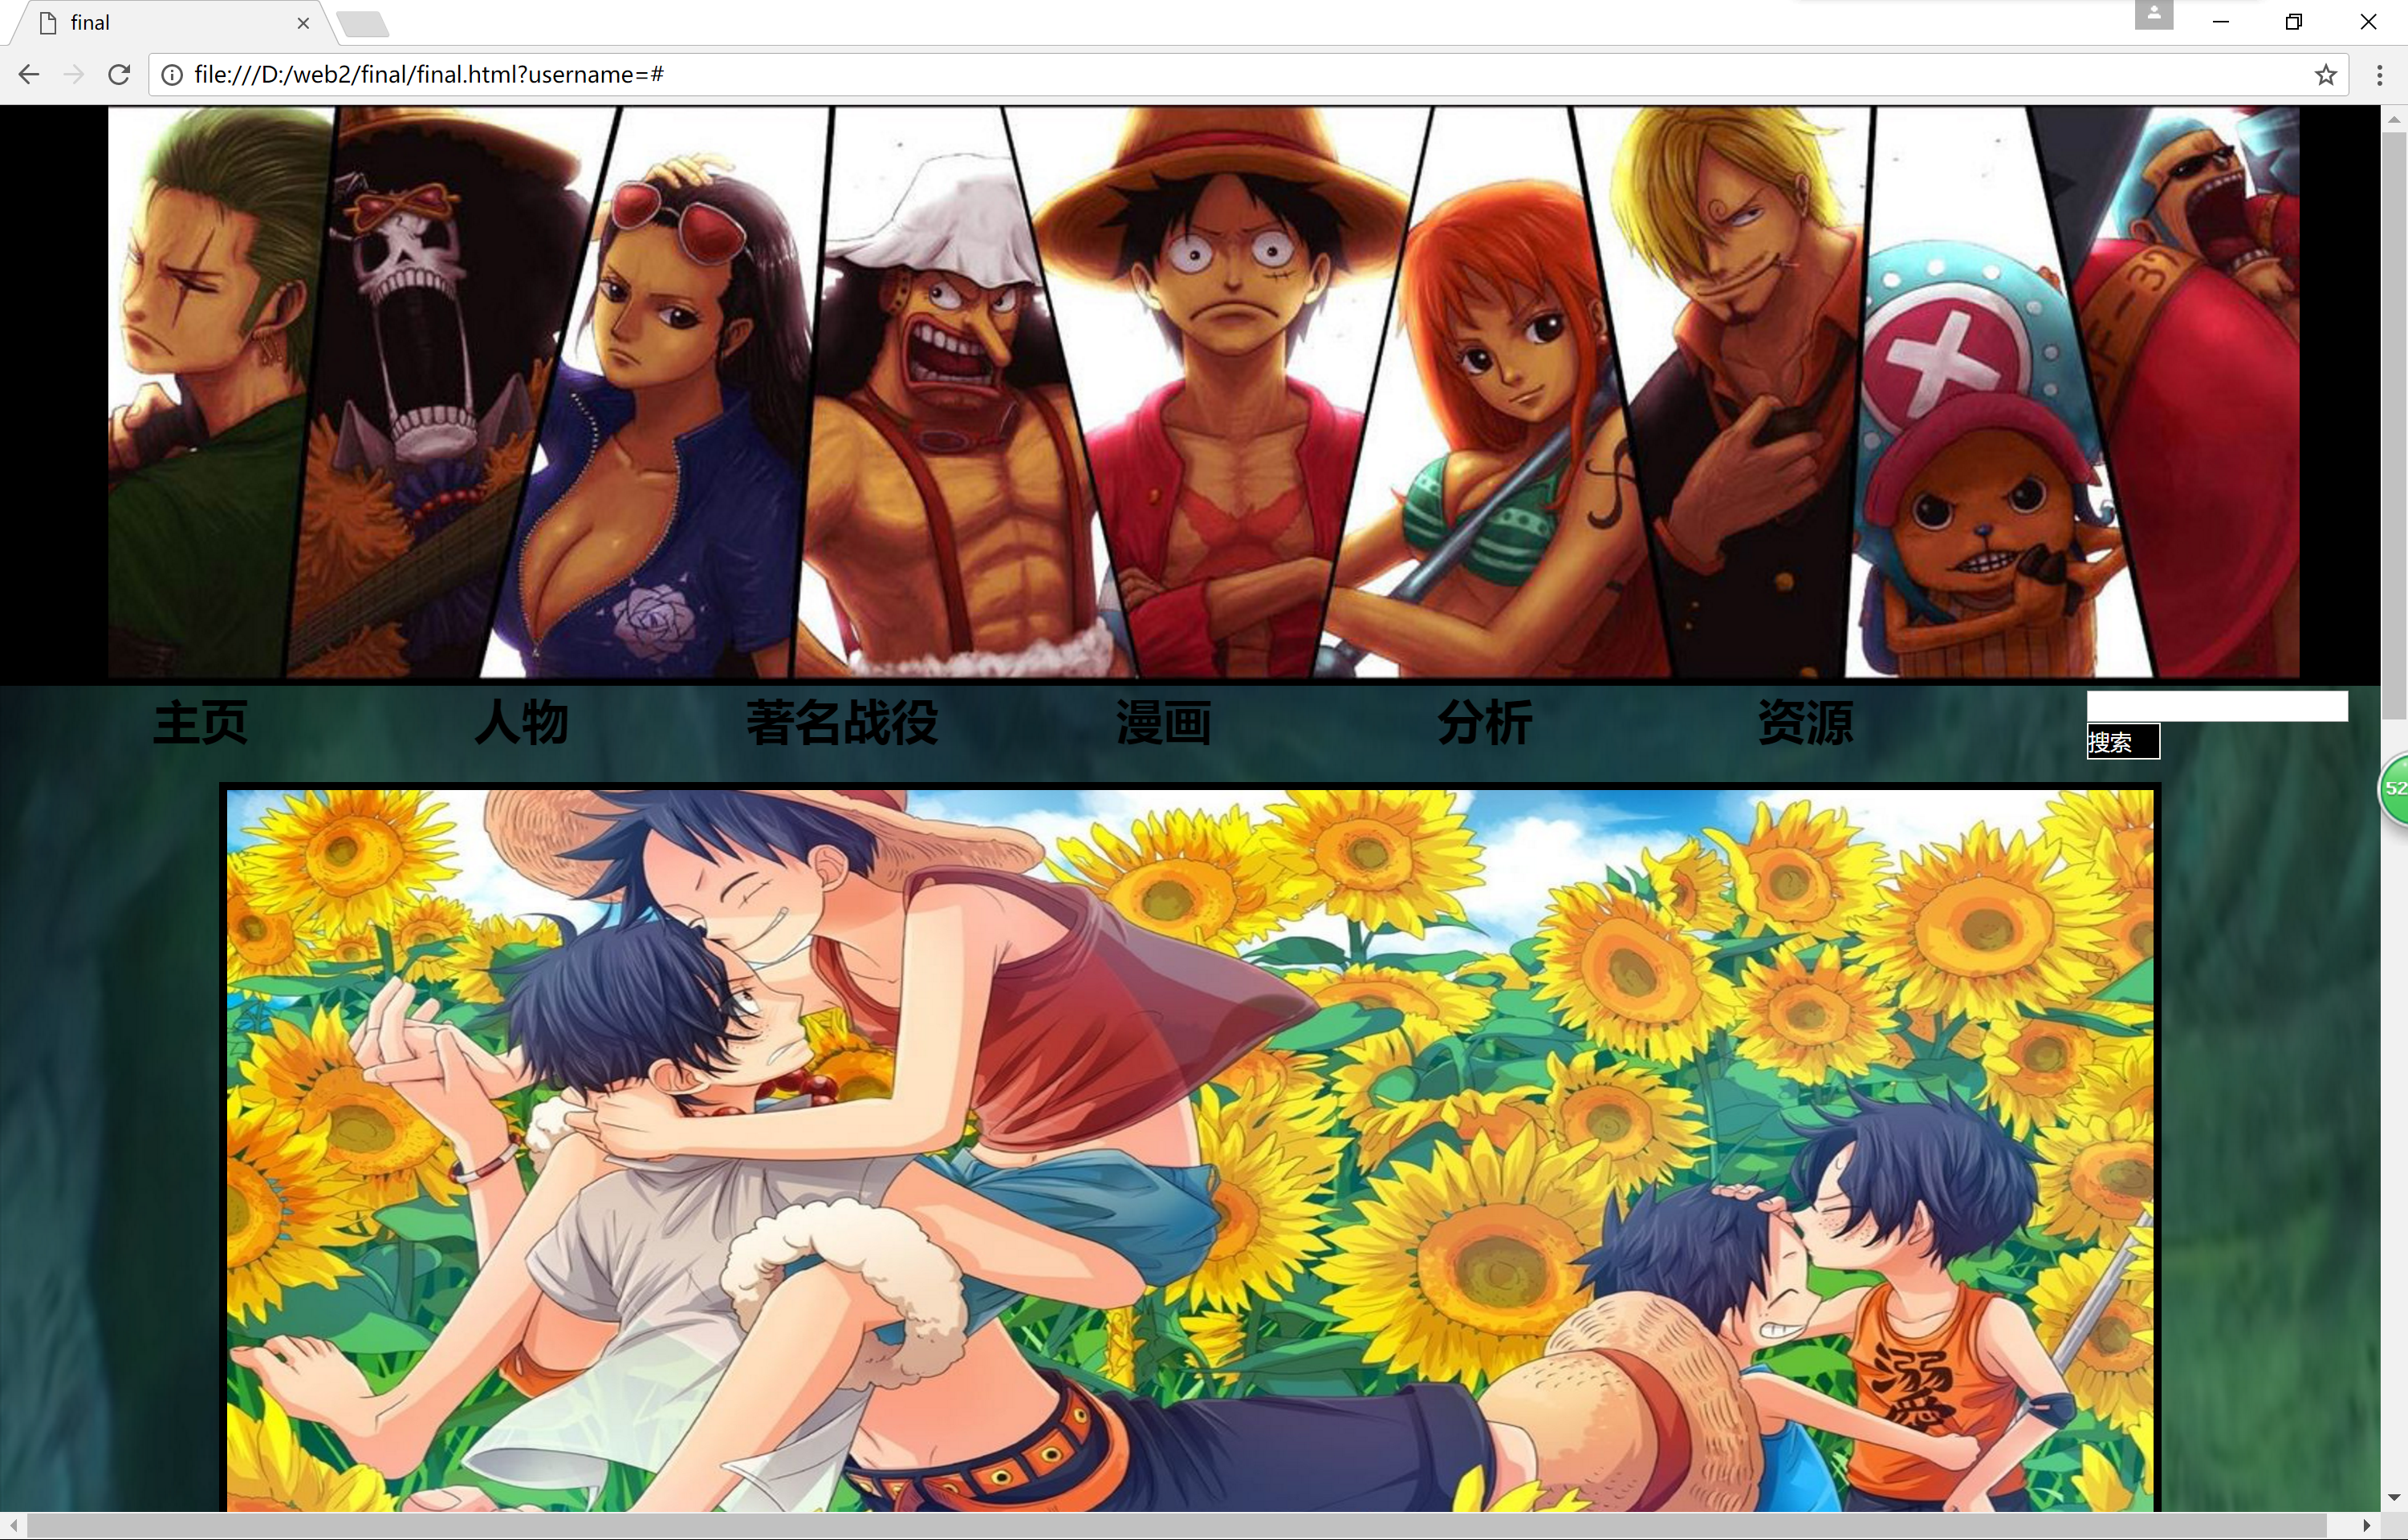

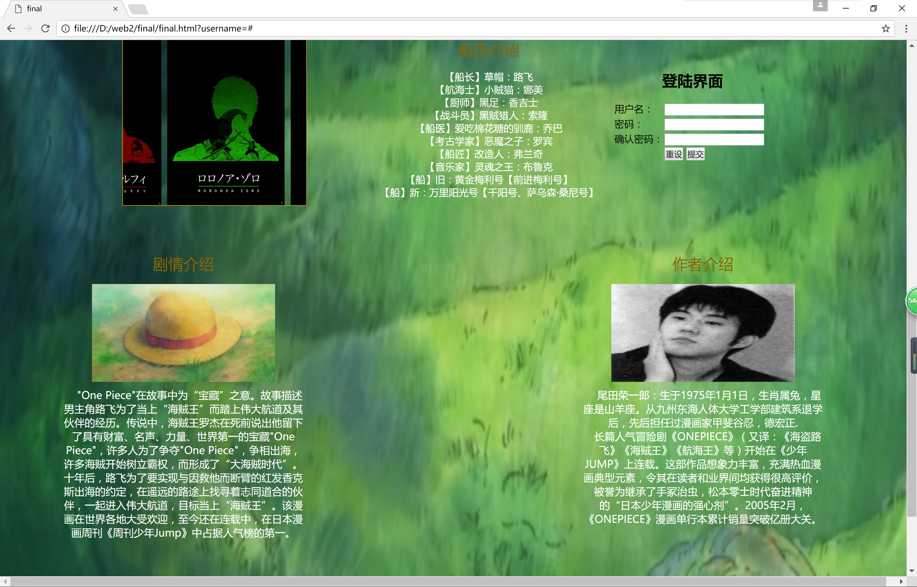

2. 建立网站代码目录结构

HTML部分：

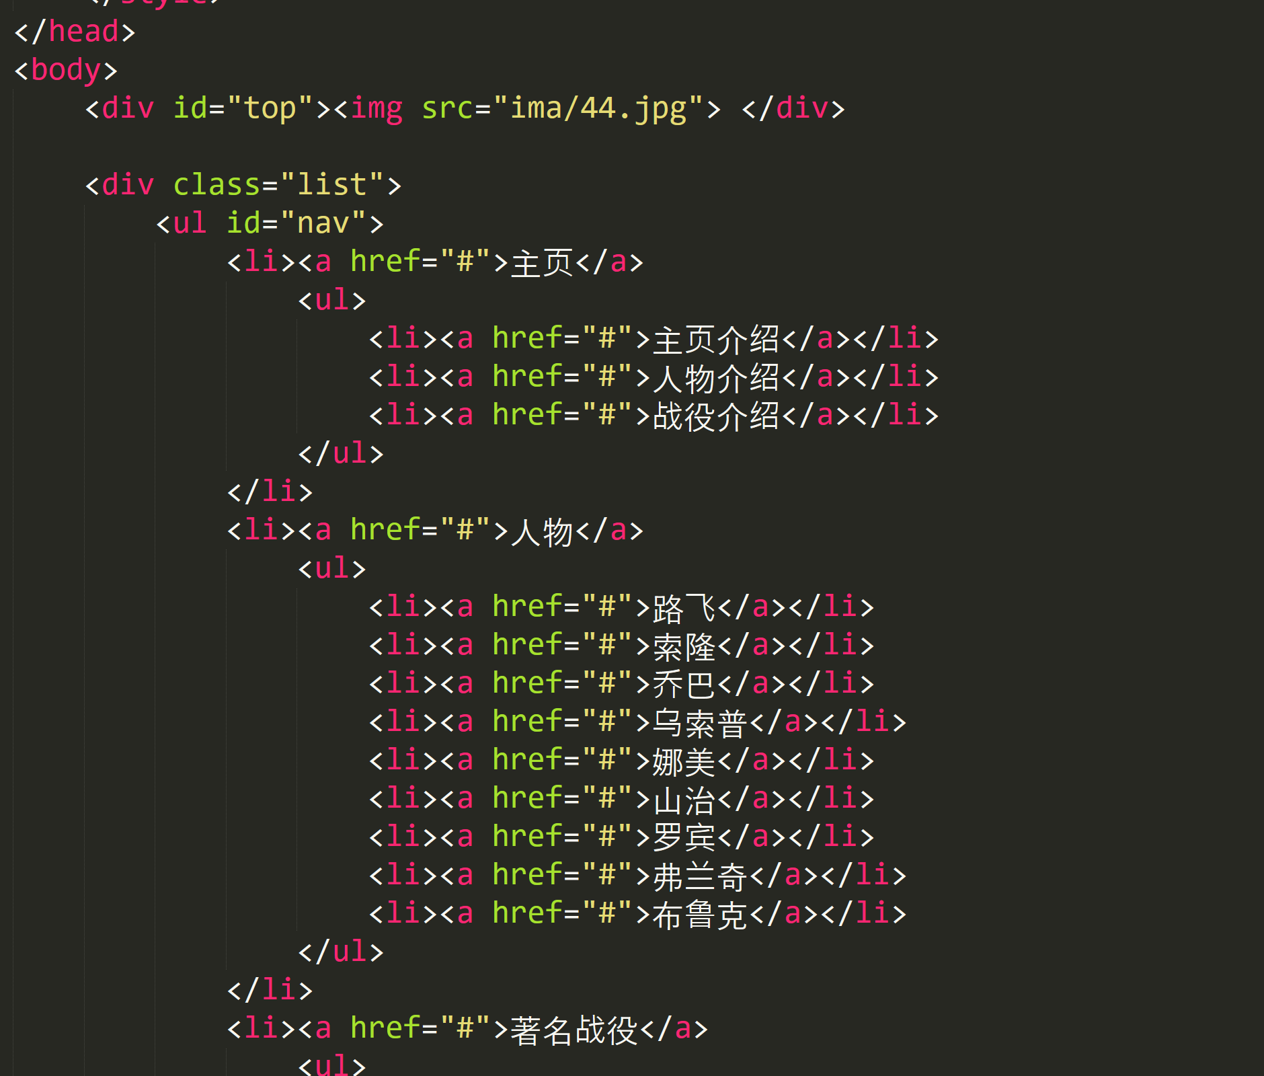

Css部分：

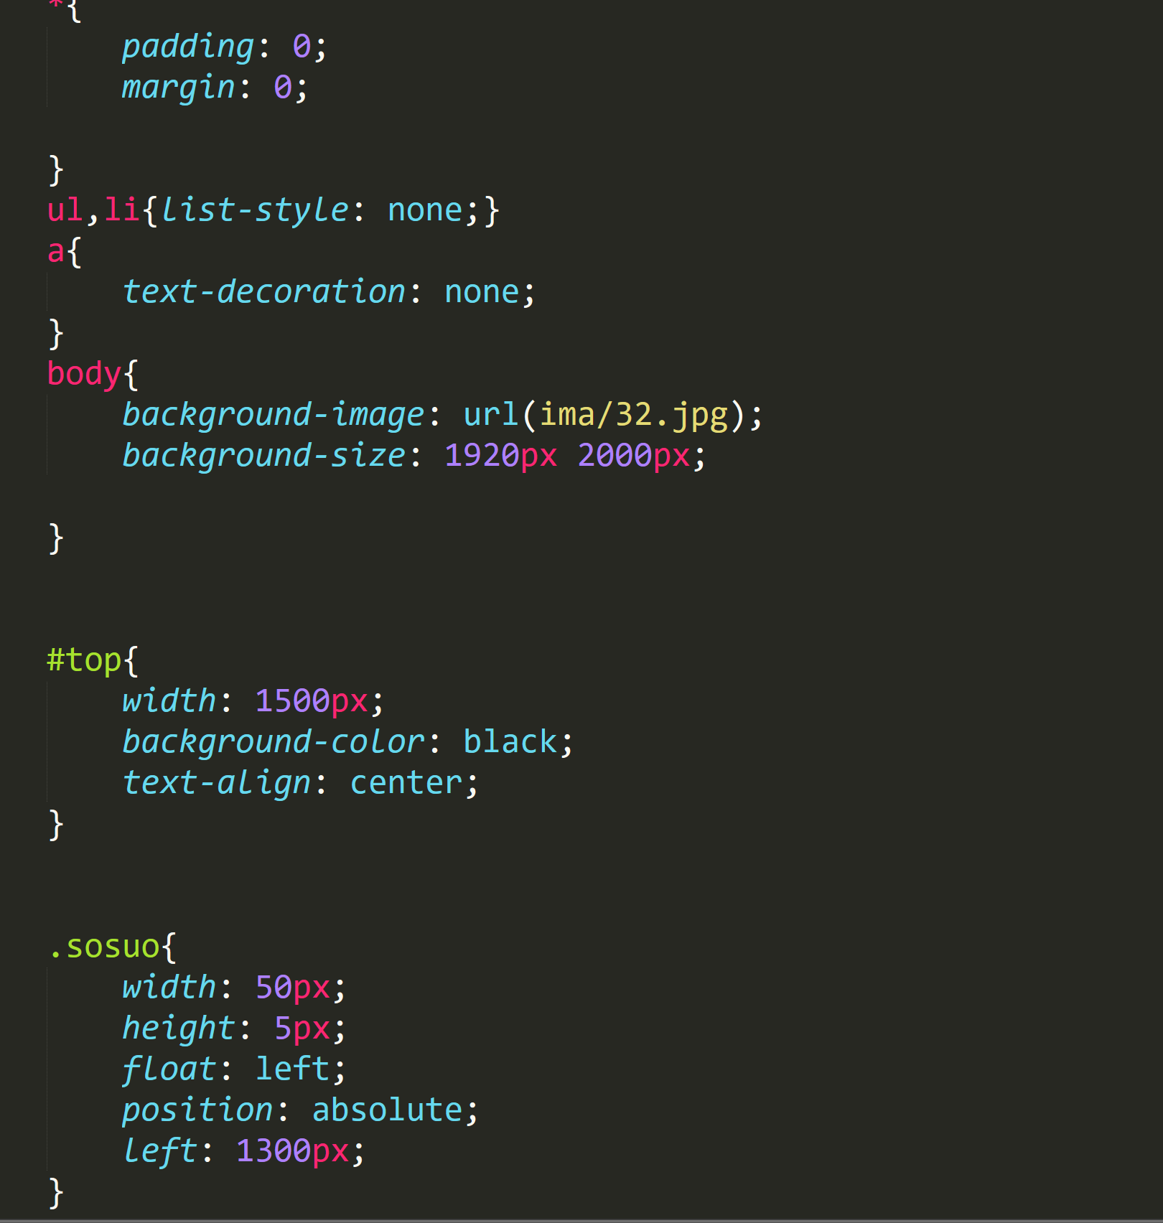

Javascript部分：

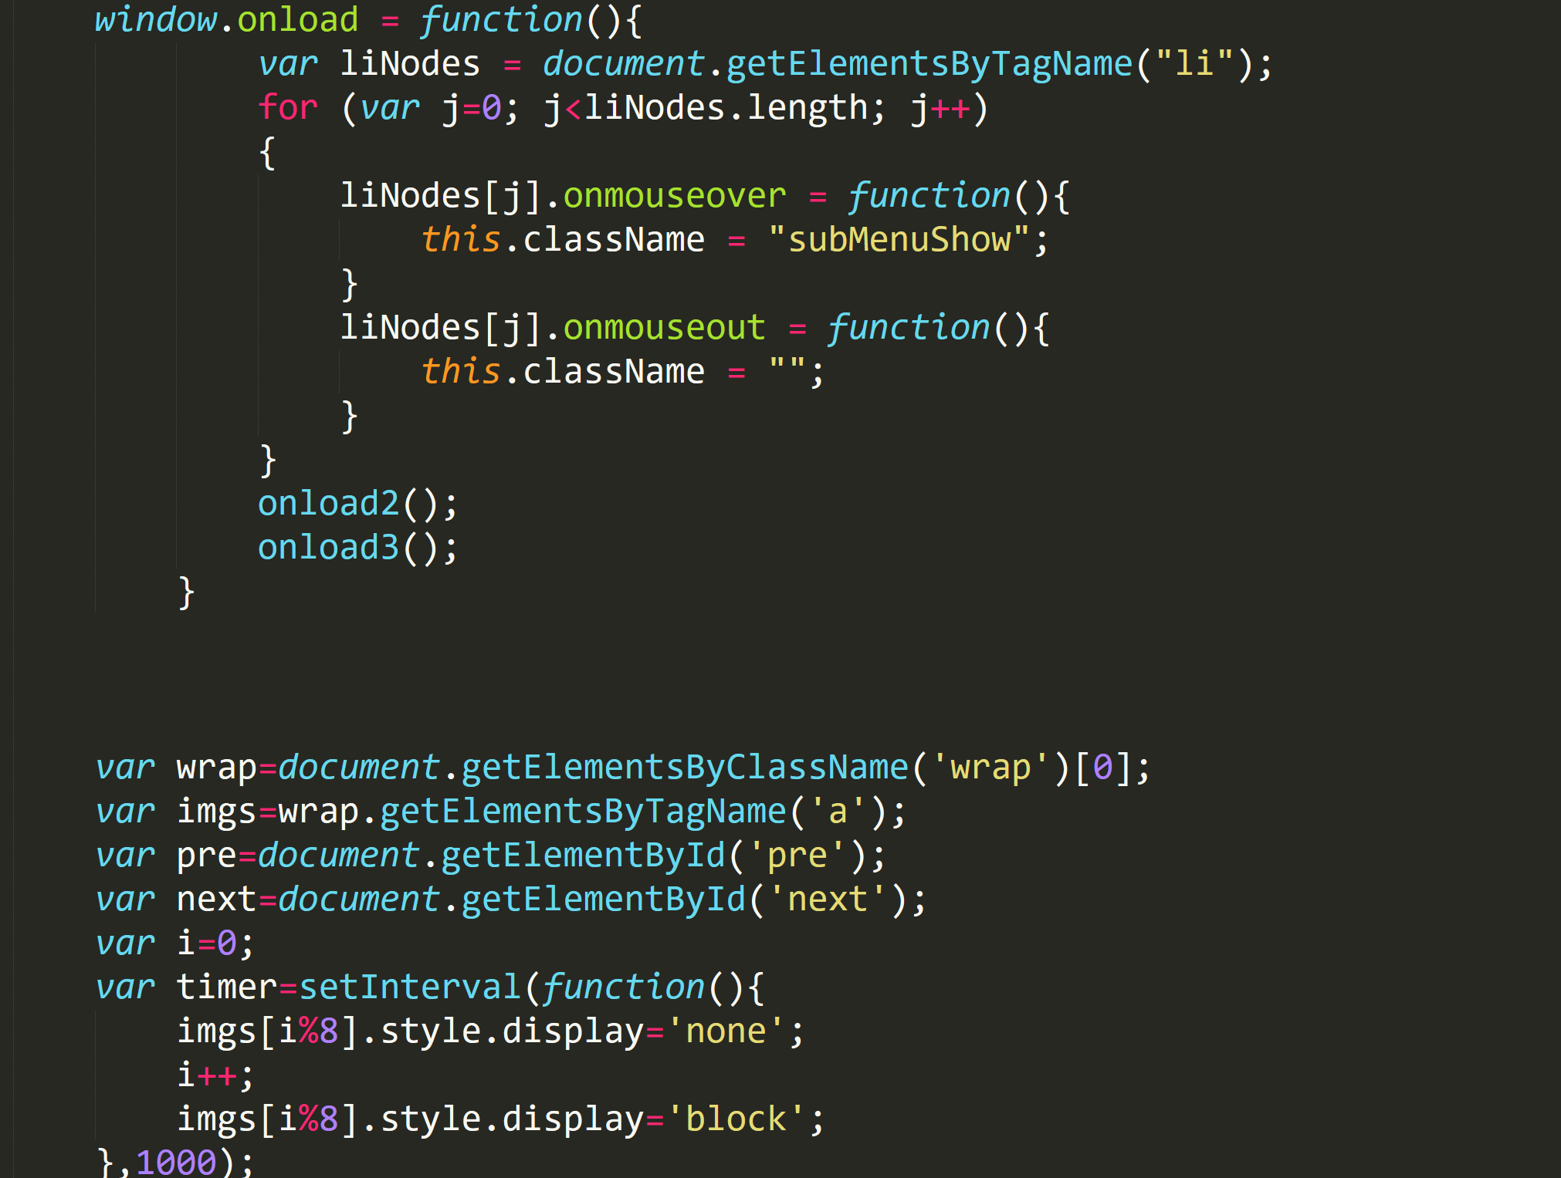

3. javascript实现的四个效果

下拉菜单：

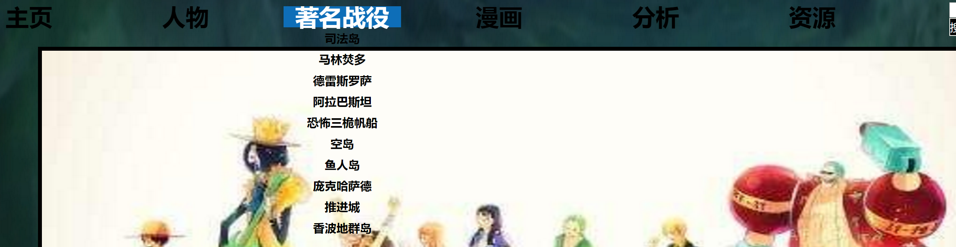

1. 把隐藏的部分再写在一个列表里

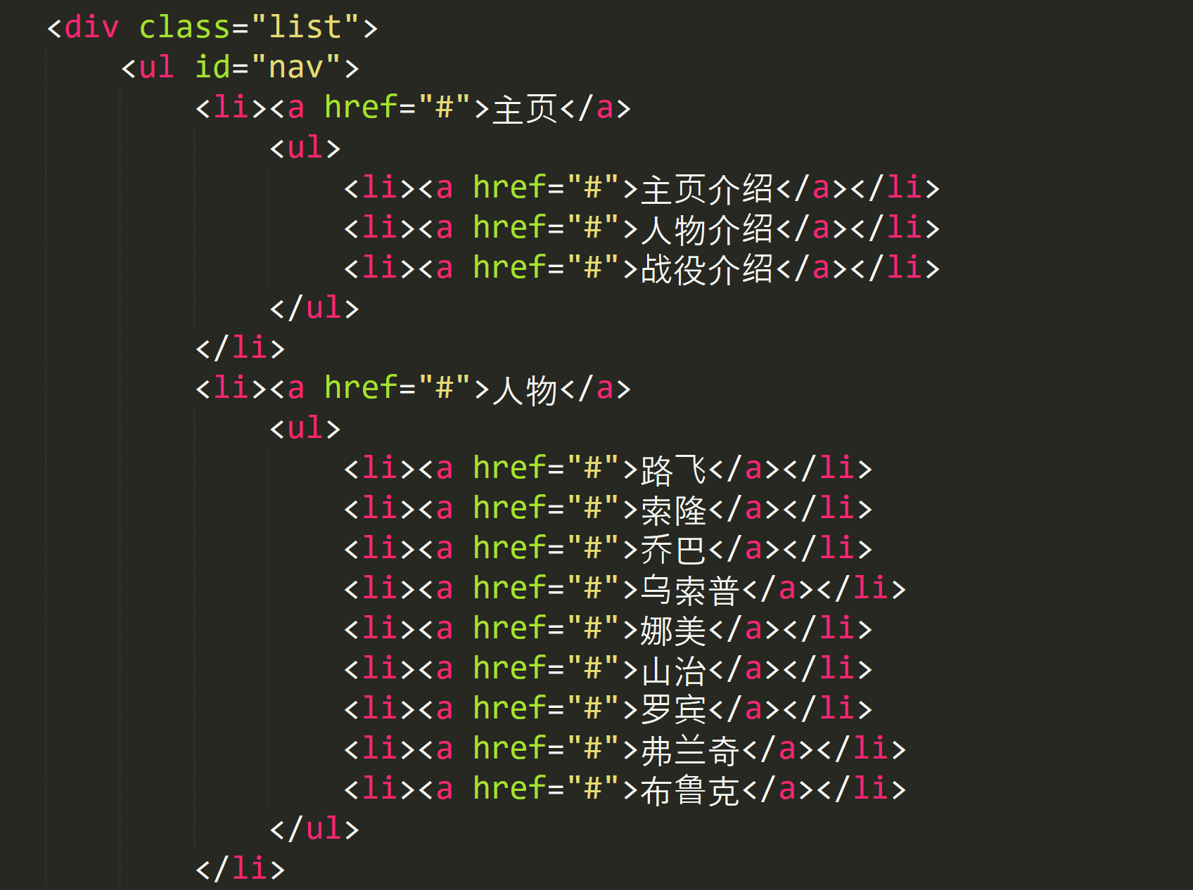

1. 在css样式中

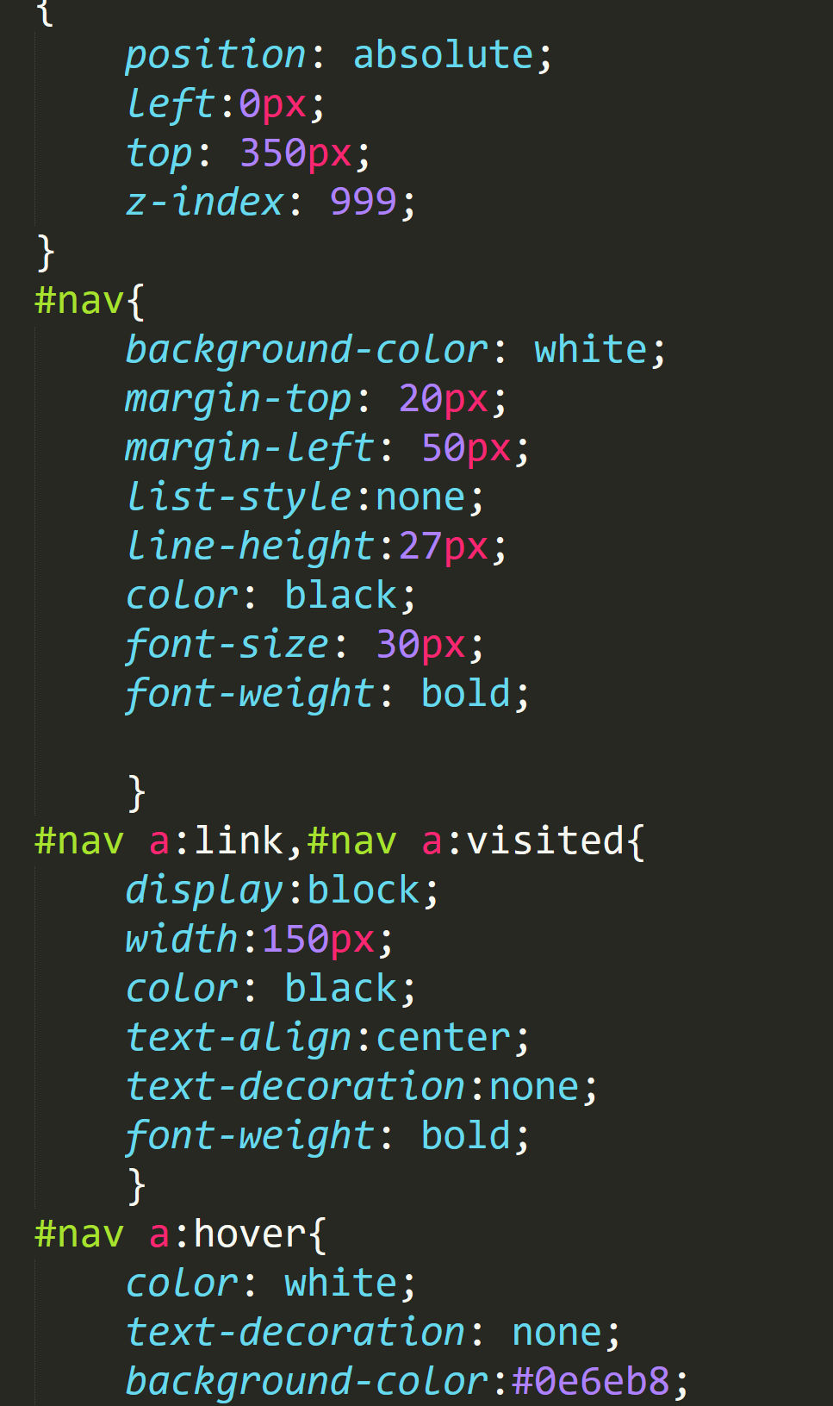 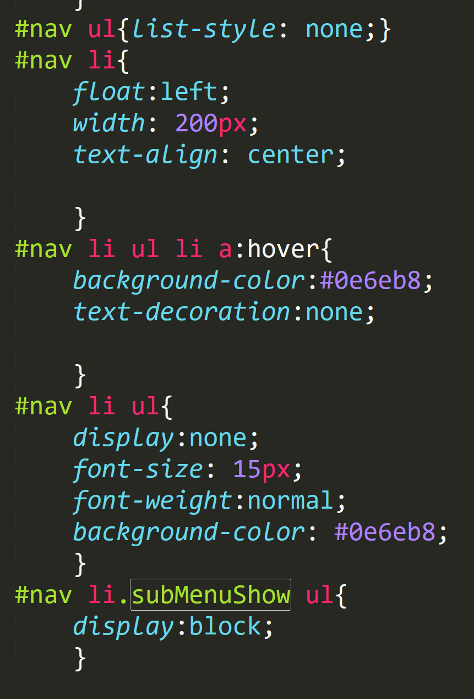

1. 然后再写函数，内含列表，当鼠标经过时套用css中的subMenuShow类名，其他时间为none

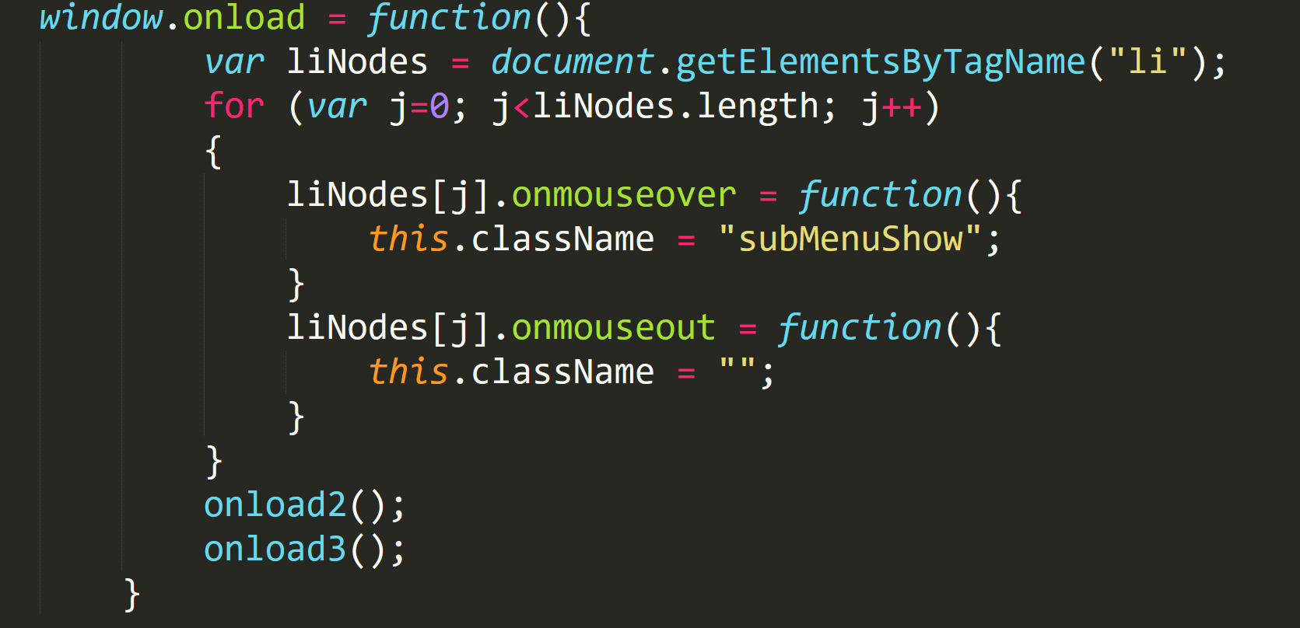

幻灯片模式播放：

1. html中写出每个图片的位置

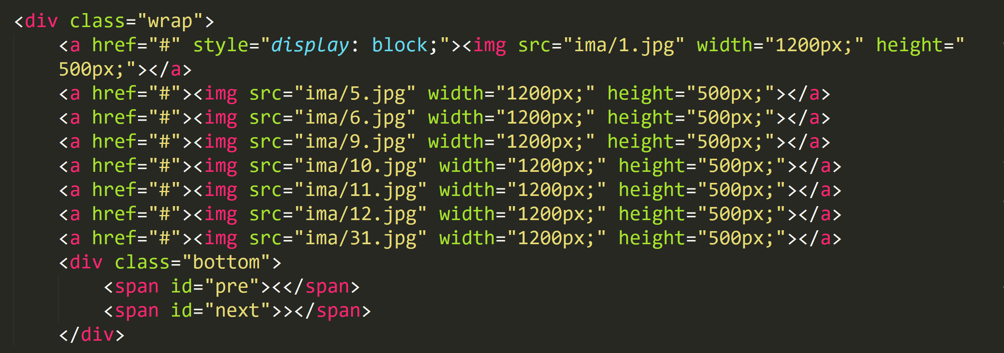

1. 在css中设置好他们的大小。设置<>左右两个按钮，设置他们的样式大小，以及鼠标经过两个按钮时变成点击图标。

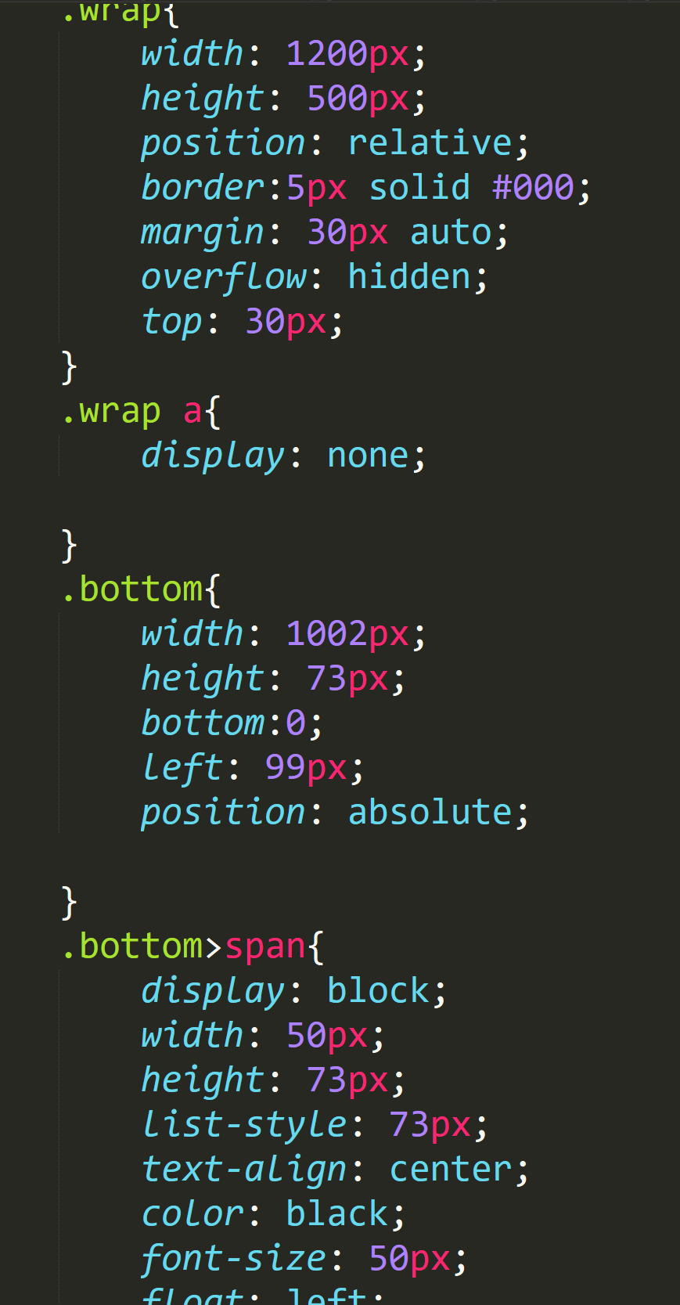

（3）通过getElementsByTagName获取到每一个图片，让周期函数setInterval每八张图片轮换播放，其中第一张图片设置为bolck，其他七张图片暂时设置为none，每当函数到那张图片的时候再显示为block。添加<>两个按钮，点击<按钮时，图片回放一张。点击>按钮时，图片往后放一张。

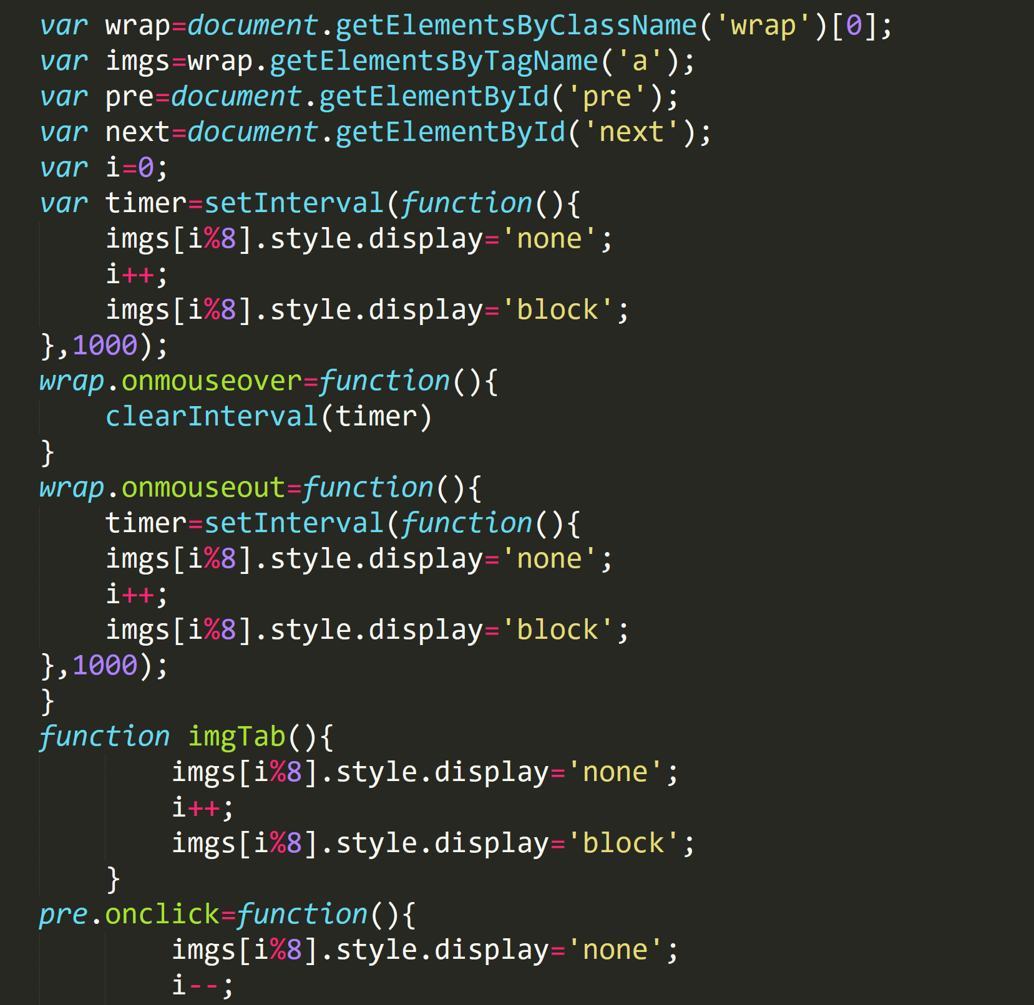

滚动相册：

1. Html把图片全部放进去

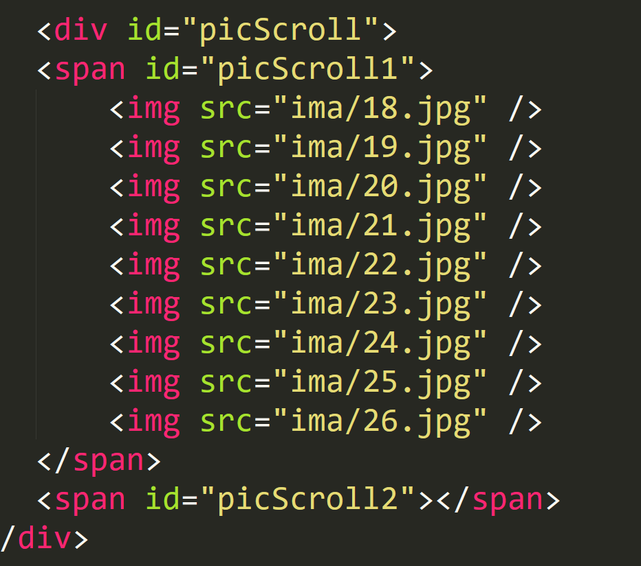

1. css，设置图片的大小

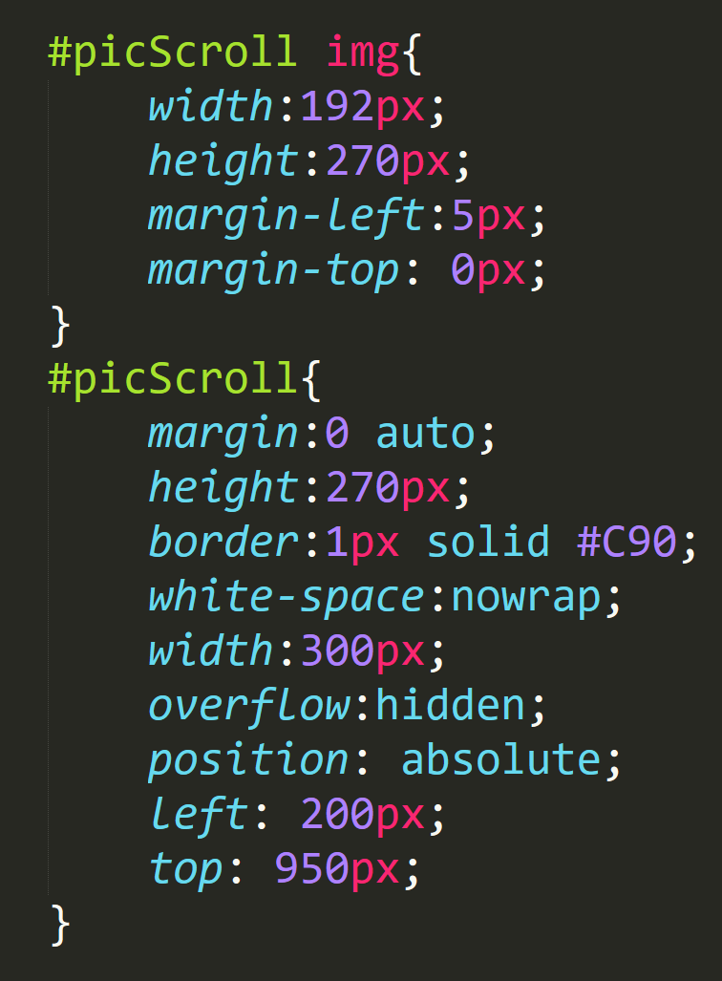

（3）通过setInterval函数让图片自动滑动

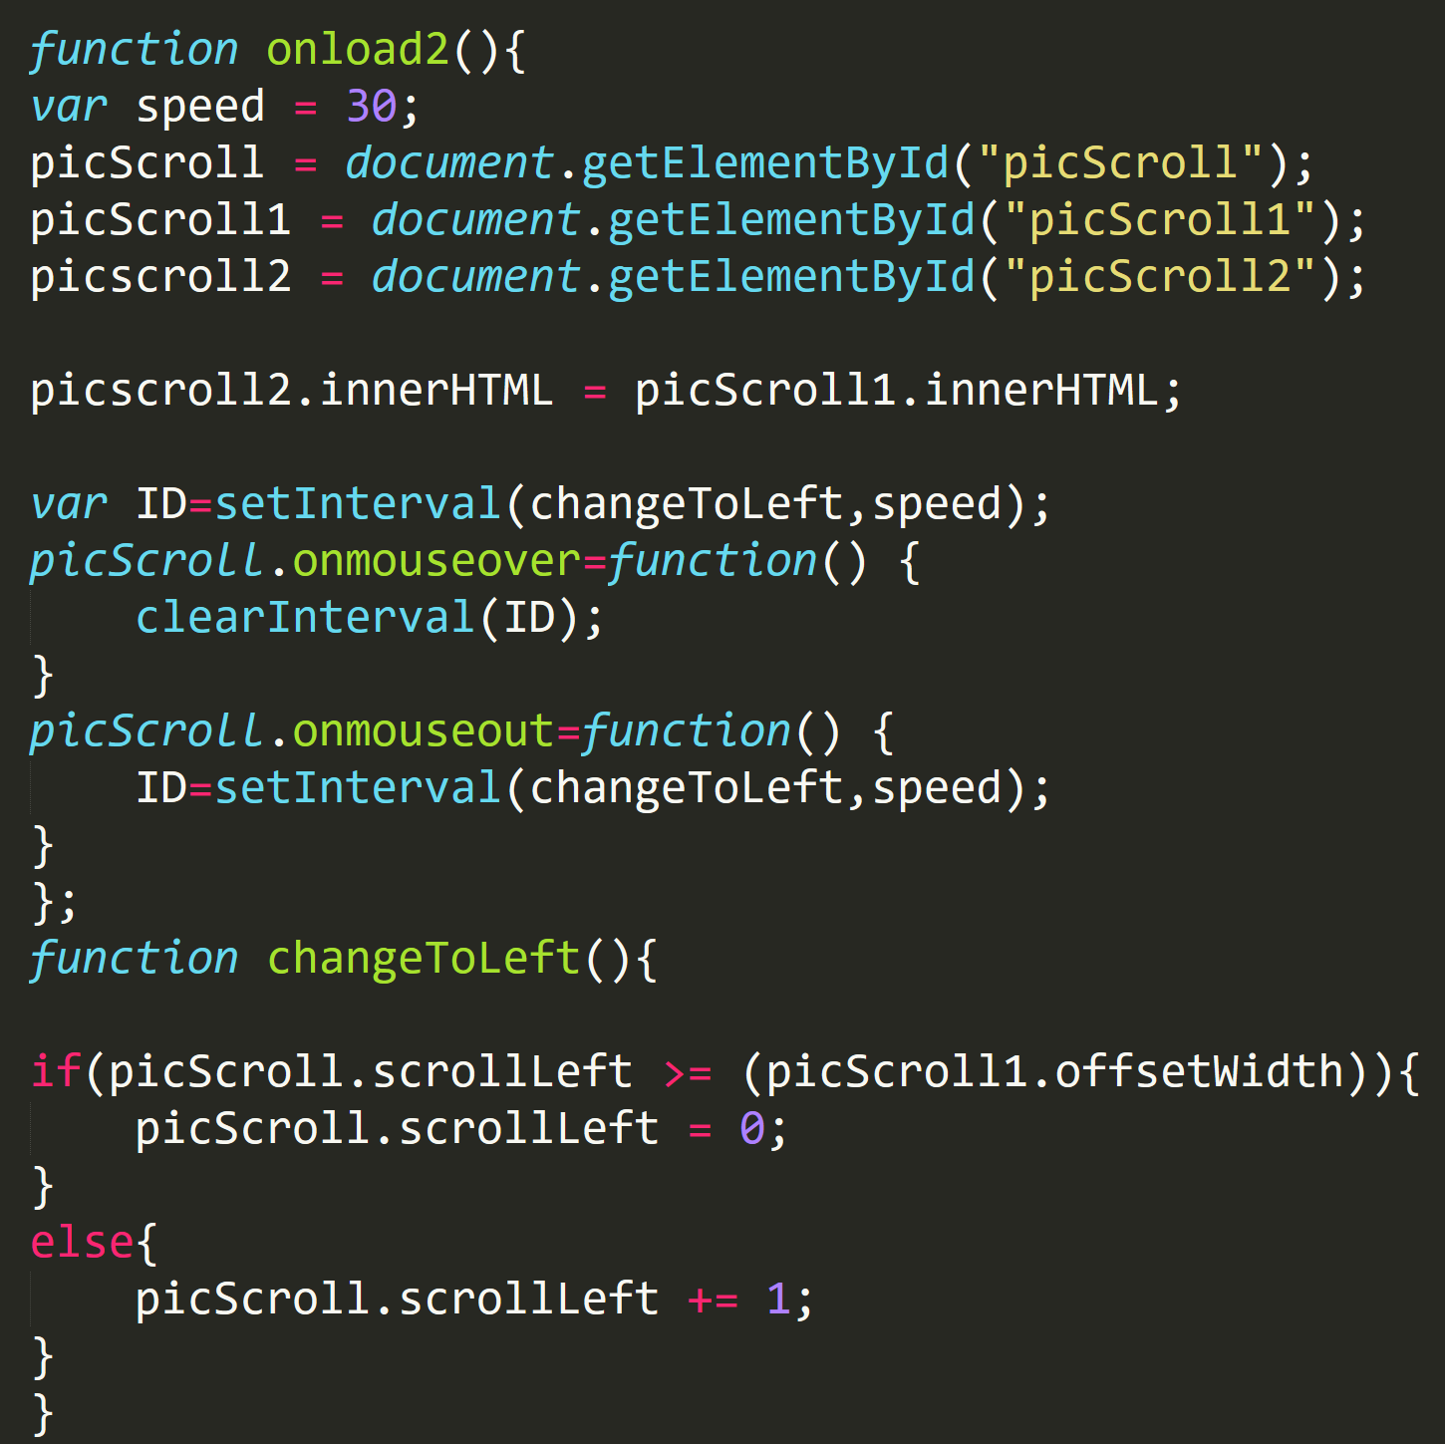

表单操作：

（1）html 用form写出表单

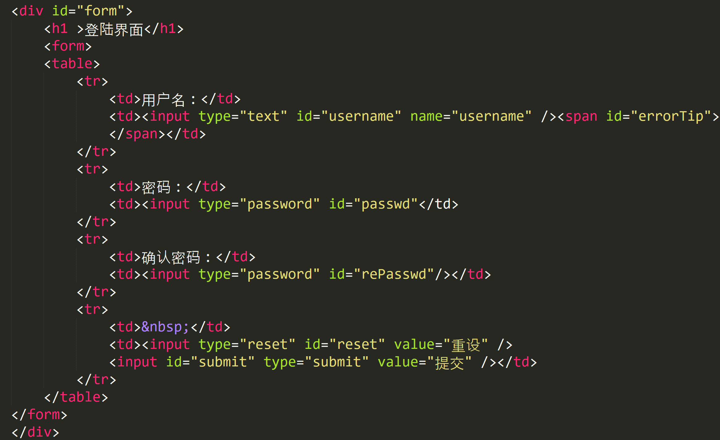

（2）设置位置大小

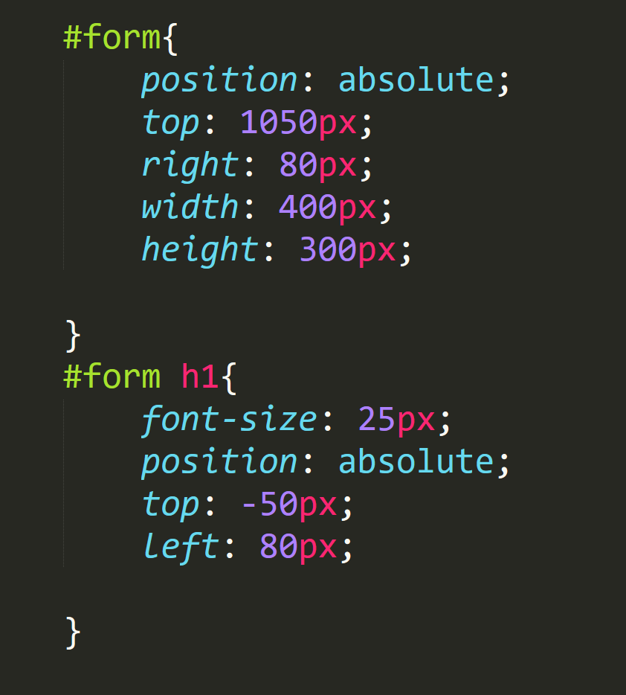

（3）

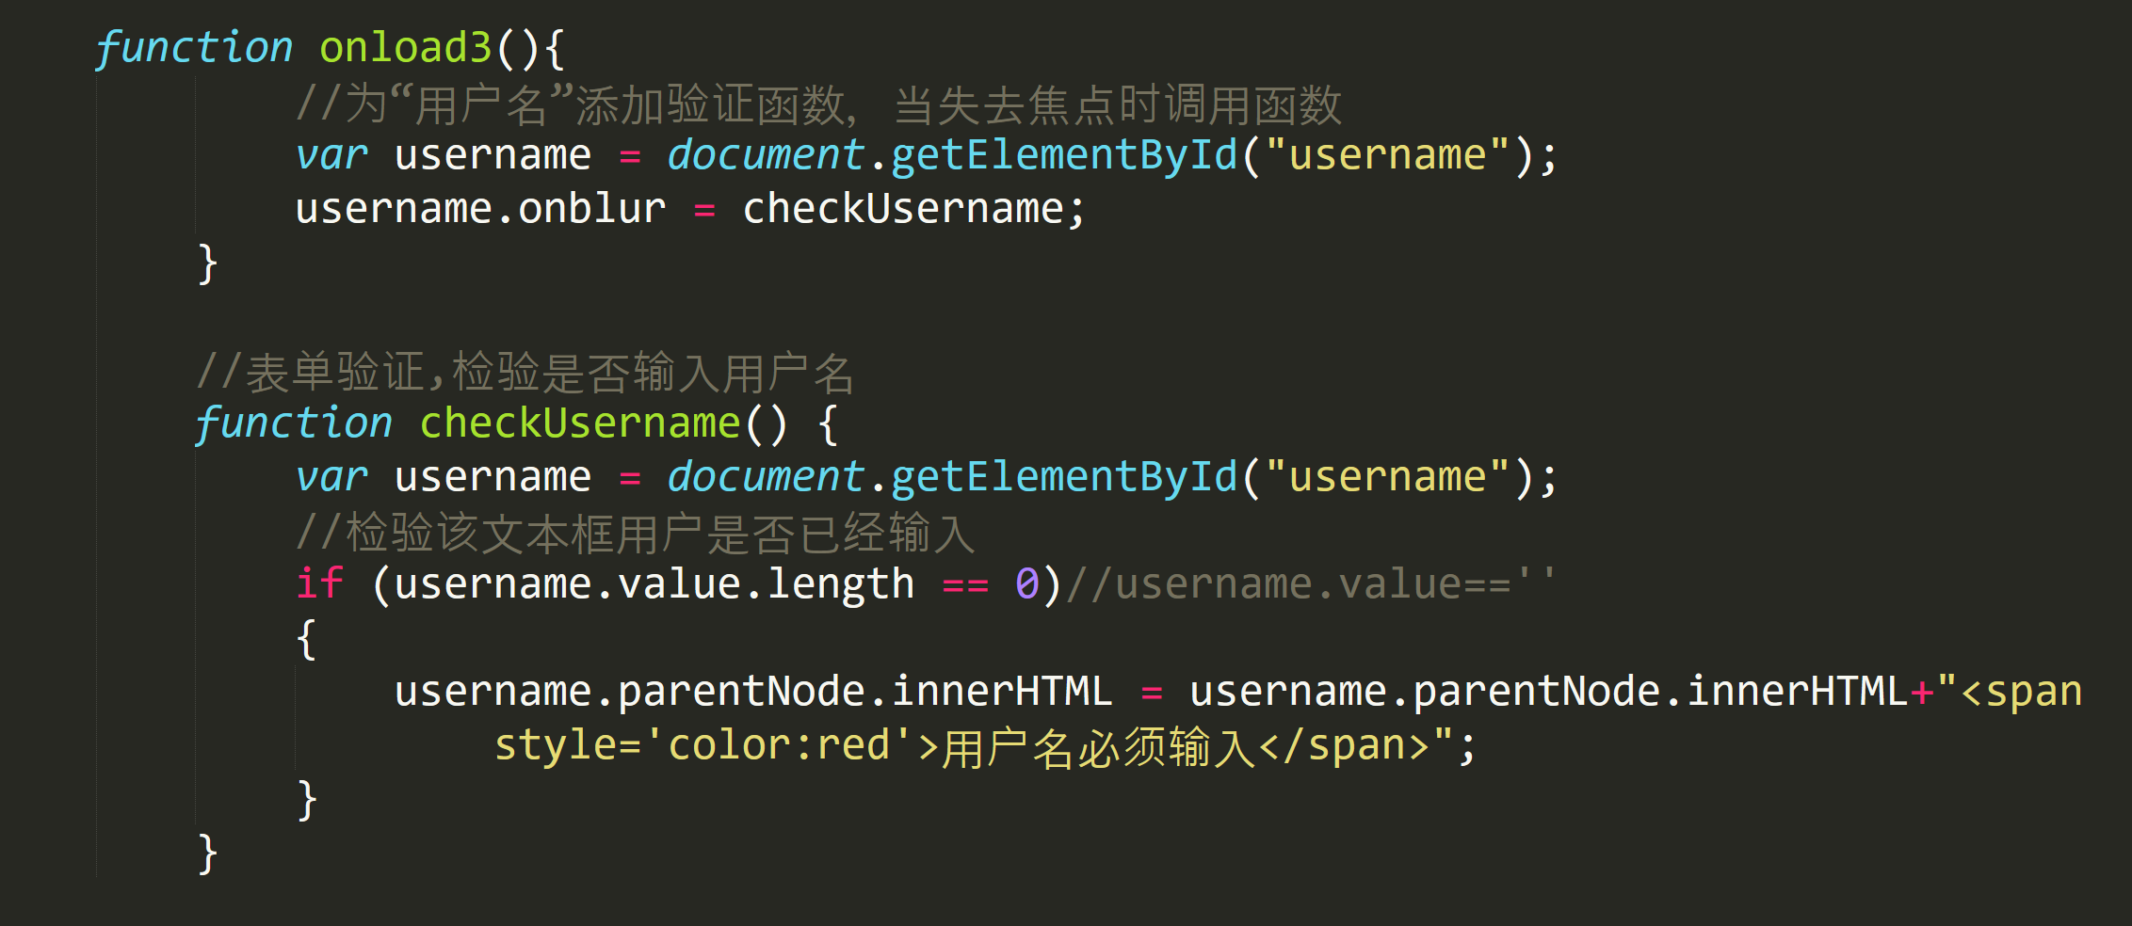

其他为内容部分及页脚：

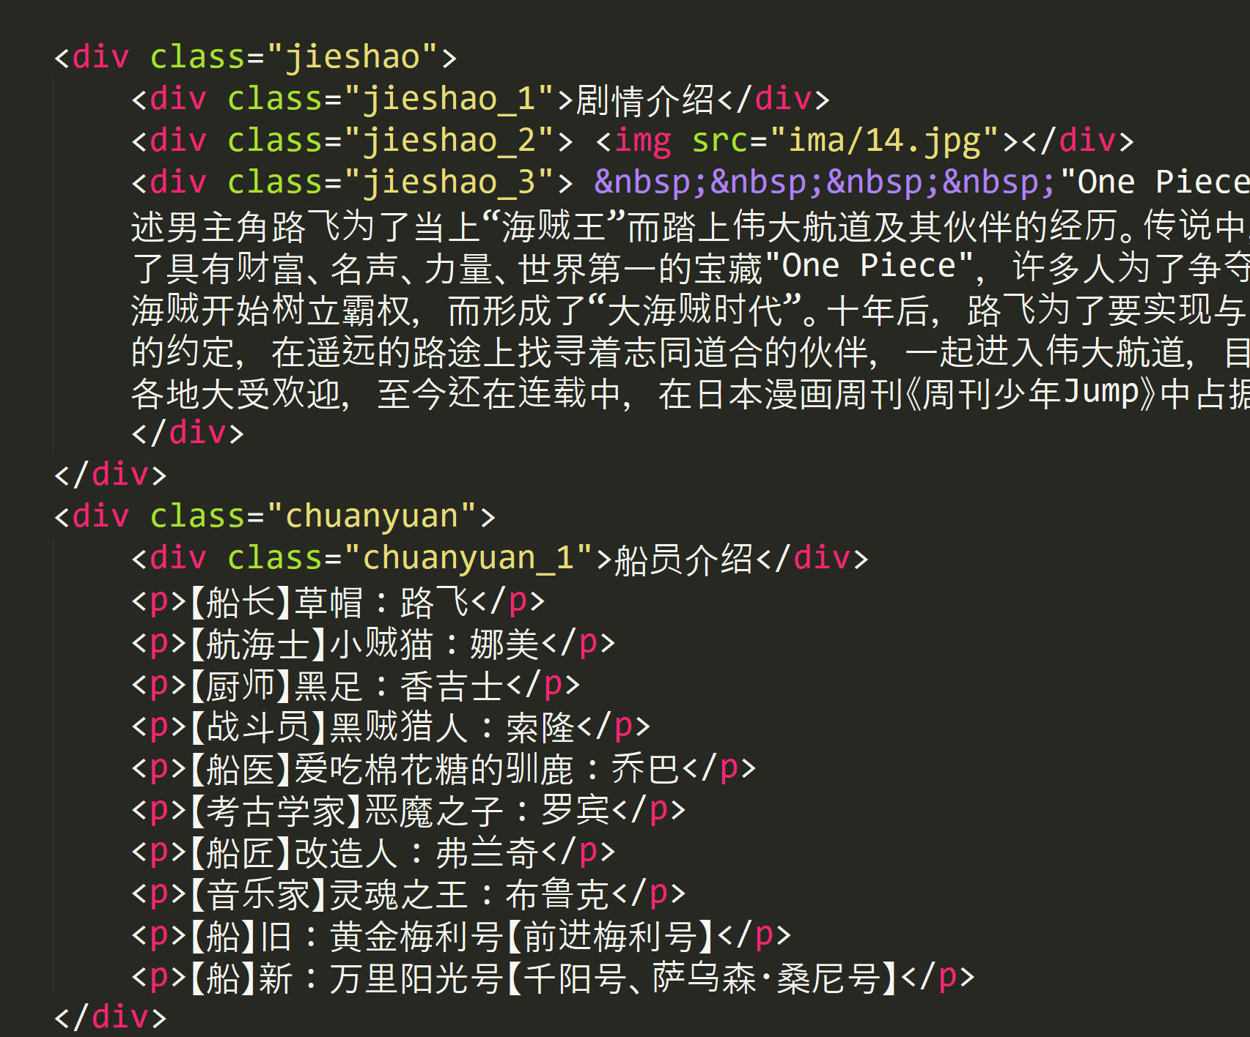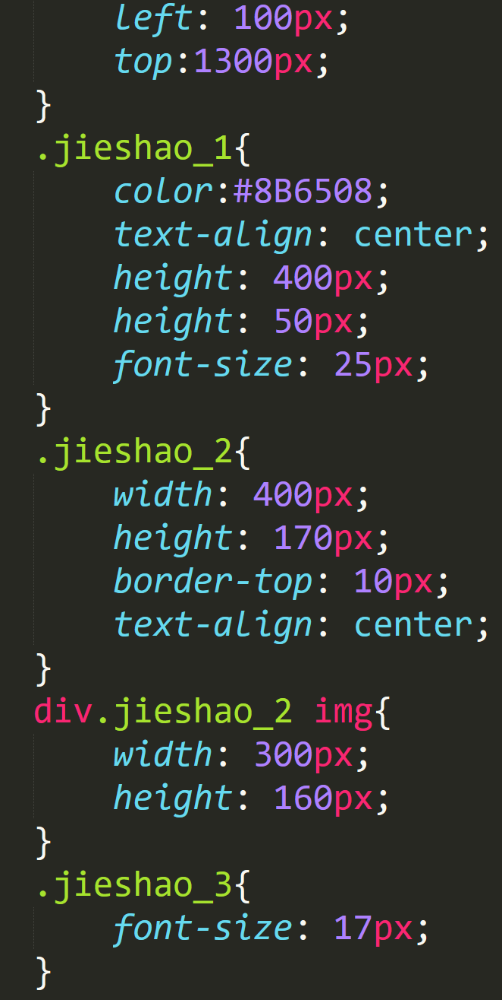

设计总结

1. 需求分析阶段的经验：先构造出整个页面的布局，以及每个位置需要放置什么

2. 编写HTML代码的经验：整体到局部

3. CSS布局的经验：由大到小，外到内。

4. 设置CSS样式经验：设置有意义的名字

5. 写函数的时候，合适的运用函数的功能，先理清要实现什么功能，再决定用什么函数。在获取元素的时候选取适当的名字，选对获取方法。

6. Sublime Text使用经验：相同的代码可以省略总结到一个地方。注意换行，保持整体的整洁。